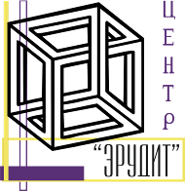
НАУЧНО-ОБРАЗОВАТЕЛЬНЫЙ ЦЕНТР «ЭРУДИТ»

410000, г. Саратов, а/я 91, E-mail: info@erudyt.ru, http://erudyt.ru, http://эрудит.рус

Международная дистанционная олимпиада по английскому языку

«Tenses»

Для учеников 9-11 классов, студентов и педагогов

Срок отправки работ: до 15 октября 2023 года

Ответы:
1.
2.
3.
4.
5.
1.
2.
3.
4.
5.
6.
7.
8.
9.
10.
1.
2.
3.
4.
5.
1.
2.
3.
4.
5.
1.
2.
3.
4.
5.

Желаем успеха!
НАУЧНО-ОБРАЗОВАТЕЛЬНЫЙ ЦЕНТР «ЭРУДИТ» 410000, г. Саратов, а/я 91, E-mail: info@erudyt.ru, http://erudyt.ru

